День Конституции в дошкольных группах с. Татарский Канадей.

Уже в дошкольном возрасте мы знакомим детей с основными положениями Конституции, воспитываем любовь, уважение и гордость к Родине, государственным символам, прививаем начальные правовые знания, формируем правовую культуру посредством занятий и игровых мероприятий.
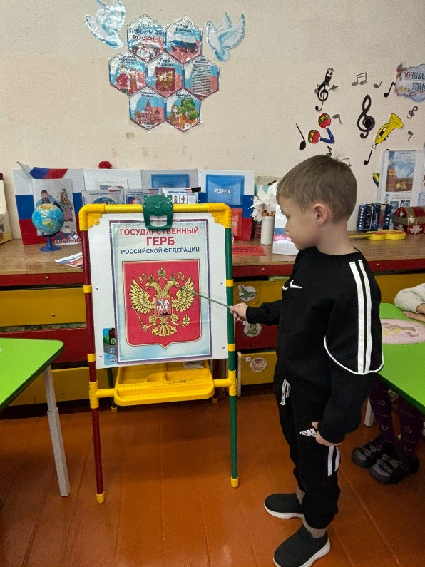
В преддверии праздника Дня Конституции в дошкольных группах при МБОУ СОШ с. Татарский Канадей были проведены мероприятия целью которых, являлось формирование основ правовой культуры и патриотических чувств через знакомство с главным законом страны — Конституцией РФ.

Все сотрудники дошкольных групп прошли Всероссийский правовой диктант и получили соответствующие сертификаты участника проекта.

С детьми подготовительной и старшей групп была проведена викторина «Права и обязанности ребенка». В начале мероприятия воспитанники совместно с воспитателями прослушали Гимн РФ, в форме беседы с детьми разобрали, что такое Конституция, почему важно соблюдать законы, какие права есть у каждого гражданина, какие обязанности мы несём.

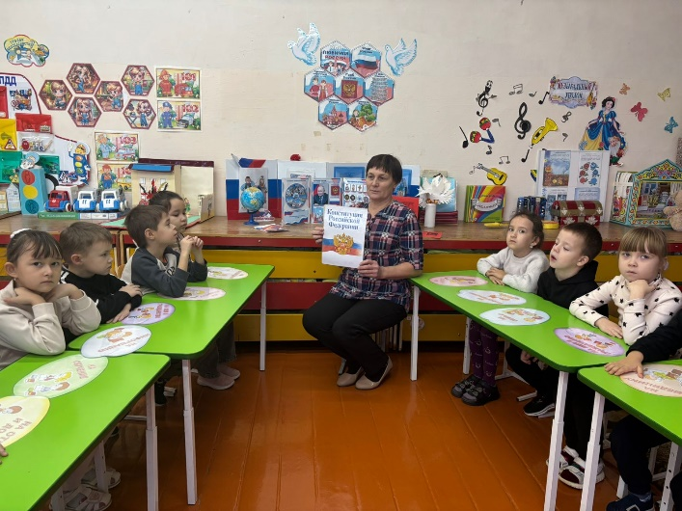
Ребята играли в дидактические игры: «Хорошо и плохо», «Можно-нельзя», «Принести продукты домой». Получили новые и закрепили полученные знания дети старшей группы на занятии «День Конституции РФ», с детьми старших групп был организован просмотр презентации «Права сказочных героев».
Заключительной частью тематической недели стала совместная работа с детьми по аппликации, в которой ребята вырезали и наклеили флаг Российской Федерации из цветной бумаги - как государственный символ, который объединяет всех граждан страны.

Каждый из нас — будущее нашей страны. Зная законы и уважая их, мы сделаем Россию ещё сильнее и добрее!

